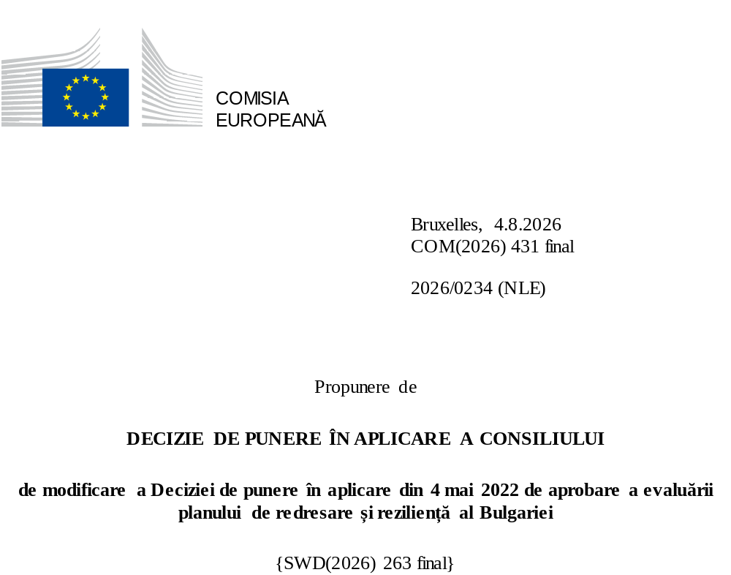

2026/0234 (NLE)
Propunere de
DECIZIE DE PUNERE ÎN APLICARE A CONSILIULUI
de modificare a Deciziei de punere în aplicare din 4 mai 2022 de aprobare a evaluării planului de redresare și reziliență al Bulgariei
CONSILIUL UNIUNII EUROPENE,
având în vedere Tratatul privind funcționarea Uniunii Europene,
având în vedere Regulamentul (UE) 2021/241 al Parlamentului European și al Consiliului din 12 februarie 2021 de instituire a Mecanismului de redresare și reziliență, în special articolul 20 alineatul (1),
având în vedere propunerea Comisiei Europene,
întrucât:
(1) În urma transmiterii de către Bulgaria, la 15 octombrie 2021, a planului său național de redresare și reziliență, Comisia a propus Consiliului ca planul să primească o evaluare pozitivă. La 4 mai 2022, Consiliul a aprobat evaluarea pozitivă printr-o decizie de punere în aplicare (denumită în continuare „Decizia de punere în aplicare a Consiliului din 4 mai 2022”). Decizia de punere în aplicare a Consiliului din 4 mai 2022 a fost modificată prin Deciziile de punere în aplicare ale Consiliului din 8 decembrie 2023, 18 iulie 2025, 27 noiembrie 2025 și 28 mai 2026.
(2) La 10 iunie 2026, Bulgaria a adresat Comisiei o cerere motivată de a prezenta o propunere de modificare a Deciziei de punere în aplicare a Consiliului din 4 mai 2022 în conformitate cu articolul 21 alineatul (1) din Regulamentul (UE) 2021/241, pe motiv că planul de redresare și reziliență nu mai poate fi parțial realizat din cauza unor circumstanțe obiective. Pe această bază, Bulgaria a prezentat un plan de redresare și reziliență modificat.
Modificări în baza articolului 21 din Regulamentul (UE) 2021/241
(3) Modificările care au fost aduse planului de redresare și reziliență prezentat de Bulgaria din cauza unor circumstanțe obiective vizează 47 de măsuri.
(4) Bulgaria a explicat că o măsură nu mai este realizabilă din cauza întârzierilor neașteptate în punerea în aplicare cauzate de circumstanțe independente de voința Bulgariei. Este vorba despre investiția 7: Sistemul unificat de informații pentru amenajarea teritoriului, proiectarea investițiilor și autorizarea construcțiilor. Din acest motiv, Bulgaria a solicitat eliminarea măsurii respective. Decizia de punere în aplicare a Consiliului din 4 mai 2022 ar trebui să fie modificată în consecință.
(5) Bulgaria a explicat că șase măsuri nu mai sunt parțial realizabile, din cauza întârzierilor neașteptate în punerea în aplicare cauzate de circumstanțe independente de voința Bulgariei. Este vorba despre C4.I1 Sprijin pentru renovarea parcului imobiliar, C8.I5 Siguranța rutieră, C10.I6 Sprijinirea unei etape-pilot pentru introducerea modelării informațiilor privind clădirile, C11.I1 Lucrări de infrastructură în unitățile de îngrijire pe termen lung, C12.I1 Modernizarea unităților spitalicești, C12.I4 Instituirea unui sistem de ambulanță aeriană. Pe această bază, Bulgaria a solicitat modificarea măsurilor respective. Decizia de punere în aplicare a Consiliului din 4 mai 2022 ar trebui să fie modificată în consecință.
(6) Bulgaria a explicat că au fost modificate patru măsuri pentru a pune în aplicare alternative mai bune în scopul atingerii nivelului inițial de ambiție al acestora. Este vorba despre C4.I9 Schema de subvenții – renovarea clădirilor rezidențiale, C4.R11 Îmbunătățirea guvernanței corporative a întreprinderilor de stat din sectorul energetic, C8.R4 Transportul public integrat și C9.R2 Reforma alimentării cu apă și a canalizării. Pe această bază, Bulgaria a solicitat modificarea măsurilor respective. Decizia de punere în aplicare a Consiliului din 4 mai 2022 ar trebui să fie modificată în consecință.
(7) Bulgaria a explicat că 34 de măsuri au fost modificate pentru a pune în aplicare alternative mai bune, care să permită reducerea sarcinii administrative și să simplifice Decizia de punere în aplicare a Consiliului, atingând în același timp obiectivele măsurilor respective. Este vorba despre C1.I1 Centrele STIM și inovarea în educație; C1.I2 Lucrări de infrastructură în instituțiile de învățământ; C1.I3 Competențe digitale; C1.I4 Centre pentru tineret; C2.I1 Programul pentru sprijinirea cercetării și a inovării; C2.I2 Investiții în Academia Bulgară de Științe; C3.I1 Programul pentru parcuri și zone industriale („AttractInvestBG”); C4.I3 Sprijin pentru sistemele de iluminat stradal eficiente din punct de vedere energetic; C4.I4 Transformarea digitală a rețelei de transport al energiei electrice; C4.I8 Infrastructura națională de stocare a energiei electrice (RESTORE); C4.R6 Creșterea producției de energie electrică din surse regenerabile; C4.R10 Decarbonizarea sectorului energetic; C6.I1 Tranziția tehnologică și ecologică a agriculturii; C8.I1 Material rulant pentru căile ferate; C8.I7 Mobilitatea verde; C8.I8 Echipamente pentru monitorizarea sau întreținerea liniilor de cale ferată și a liniilor aeriene; C8.I9 Renovarea infrastructurii feroviare; C10.R2 Anticorupție; C10.R10 Achiziții publice; C10.I4 Servicii de securitate: C11.I2 Furnizarea de dispozitive de asistență persoanelor cu dizabilități permanente; C11.I5 Servicii digitale la Agenția pentru Ocuparea Forței de Muncă; C11.I7 Digitalizarea arhivelor; C11.I8 Infrastructura culturală; C12.I2 Centre de diagnosticare intervențională și tratament endovascular al bolilor cerebrovasculare; C12.I3 Modernizarea îngrijirilor psihiatrice; C12.I5 Platforma digitală națională pentru diagnostic medical; C12.I7 Dezvoltarea asistenței medicale ambulatorii; C13.R2 Transparența procedurilor de conectare pentru noile capacități de producere a energiei din surse regenerabile și de stocare; C13.R3 Funcționarea pieței de echilibrare și răspunsul părții de consum; C13.I1 Sistemul de informații privind gospodăriile sărace din punct de vedere energetic și clienții vulnerabili; C13.I2 Infrastructura națională de stocare a energiei electrice (RESTORE) (extindere); C13.I3 Instalarea de sisteme fotovoltaice și furnizarea de vehicule electrice pentru structurile de servicii sociale; C13.I4 Sprijin pentru capacitățile de producere a energiei electrice din surse regenerabile și de stocare a energiei electrice; Pe această bază, Bulgaria a solicitat modificarea măsurilor respective. Decizia de punere în aplicare a Consiliului din 4 mai 2022 ar trebui să fie modificată în consecință.
(8) În urma eliminării și a scăderii nivelului de punere în aplicare a măsurilor în conformitate cu articolul 21 din Regulamentul (UE) 2021/241, Bulgaria a solicitat utilizarea resurselor eliberate prin eliminarea măsurilor și scăderea nivelului de punere în aplicare a acestora pentru a adăuga două măsuri noi și pentru a crește nivelul de punere în aplicare a unei măsuri. Este vorba despre C10.I12 Digitalizarea Agenției Vamale și C10.I13 Digitalizarea Agenției Naționale a Veniturilor Publice și C4.I9 Schema de subvenții – renovarea clădirilor rezidențiale. Pe această bază, Bulgaria a solicitat creșterea nivelului de punere în aplicare a unei măsuri (C4.I9 Schema de subvenții – renovarea clădirilor rezidențiale) și adăugarea a două noi măsuri (C10.I12 Digitalizarea Agenției Vamale și C10.I13 Digitalizarea Agenției Naționale a Veniturilor Publice). Decizia de punere în aplicare a Consiliului din 4 mai 2022 ar trebui să fie modificată în consecință.
Distribuția jaloanelor și a țintelor
(9) Distribuția jaloanelor și a țintelor în tranșe ar trebui să fie modificată pentru a se ține seama de modificările aduse planului de redresare și reziliență și de calendarul orientativ prezentat de Bulgaria.
Evaluarea Comisiei
(10) Comisia a evaluat planul de redresare și reziliență modificat în raport cu criteriile de evaluare prevăzute la articolul 19 alineatul (3) din Regulamentul (UE) 2021/241.
Principiul de „a nu prejudicia în mod semnificativ”
(11) În conformitate cu articolul 19 alineatul (3) litera (d) din Regulamentul (UE) 2021/241 și cu criteriul 2.4 din anexa V la acesta, se preconizează că planul de redresare și reziliență modificat va garanta faptul că nicio măsură (nota A) de punere în aplicare a reformelor și a proiectelor de investiții incluse în planul de redresare și reziliență nu aduce prejudicii semnificative obiectivelor de mediu, în sensul articolului 17 din Regulamentul (UE) 2020/852 al Parlamentului European și al Consiliului (principiul de „a nu aduce prejudicii semnificative”).
(12) Domeniul de aplicare limitat al modificărilor respective nu afectează evaluarea globală a acestui criteriu. În ceea ce privește noile investiții introduse în planul de redresare și reziliență (C.10.I12 Digitalizarea Agenției Vamale și C10.I13 Digitalizarea Agenției Naționale a Veniturilor Publice), Bulgaria a oferit o evaluare a măsurilor în raport cu principiul de „a nu aduce prejudicii semnificative”, în conformitate cu Orientările tehnice privind aplicarea principiului de „a nu aduce prejudicii semnificative” (C/2023/111). Informațiile furnizate permit să se concluzioneze că, potrivit previziunilor, planul de redresare și reziliență modificat va garanta că niciuna dintre măsuri nu aduce prejudicii semnificative în sensul articolului 17 din Regulamentul (UE) 2020/852.
Contribuția la tranziția verde, inclusiv la biodiversitate
(13) În conformitate cu articolul 19 alineatul (3) litera (e) din Regulamentul (UE) 2021/241 și cu criteriul 2.5 din anexa V la acesta, planul de redresare și reziliență modificat conține măsuri care contribuie în mare măsură (nota A) la tranziția verde, inclusiv la biodiversitate, sau la abordarea provocărilor generate de această tranziție. Suma aferentă măsurilor de sprijinire a obiectivelor climatice reprezintă 48,9 % din alocarea totală a planului de redresare și reziliență modificat și 99,5 % din costurile totale estimate ale măsurilor din capitolul privind REPowerEU, calculate în conformitate cu metodologia prevăzută în anexa VI la Regulamentul (UE) 2021/241. În conformitate cu articolul 17 din Regulamentul (UE) 2021/241, planul de redresare și reziliență modificat este în concordanță cu informațiile incluse în Planul național privind energia și clima pentru perioada 2021-2030.
(14) Domeniul de aplicare limitat al modificărilor respective nu afectează evaluarea globală a acestui criteriu. Planul de redresare și reziliență modificat implică o reducere a dimensiunii unei investiții care contribuie la tranziția verde, cauzată de întârzieri neprevăzute în punerea în aplicare care decurg din circumstanțe independente de voința Bulgariei. Cu toate acestea, nivelul contribuției la obiectivele verzi rămâne cu mult peste obiectivul climatic prevăzut la articolul 18 alineatul (4) litera (e) din Regulamentul (UE) 2021/241, iar planul de redresare și reziliență modificat continuă să contribuie în mod semnificativ la tranziția verde, precum și la realizarea obiectivelor climatice ale Uniunii pentru 2030, respectând, în același timp, obiectivul neutralității climatice a UE până în 2050.
Contribuția la tranziția digitală
(15) În conformitate cu articolul 19 alineatul (3) litera (f) din Regulamentul (UE) 2021/241 și cu criteriul 2.6 din anexa V la acesta, planul de redresare și reziliență modificat conține măsuri care contribuie în mare măsură (nota A) la tranziția digitală sau la abordarea provocărilor generate de această tranziție. Cuantumul aferent măsurilor de sprijinire a obiectivelor digitale reprezintă 21,2 % din suma totală alocată planului de redresare și reziliență modificat, calculată în conformitate cu metodologia stabilită în anexa VII la regulamentul menționat.
(16) Domeniul de aplicare limitat al modificărilor respective nu afectează evaluarea globală a acestui criteriu. Planul de redresare și reziliență modificat cuprinde modificări care vizează 17 măsuri privind tranziția digitală, eliminarea unei măsuri privind tranziția digitală și adăugarea a două măsuri noi care contribuie la tranziția digitală. În pofida reducerii punerii în aplicare, includerea a două măsuri noi, C10.I12 Digitalizarea Agenției Vamale și C10.I13 Digitalizarea Agenției Naționale a Veniturilor Publice, conduce la o ușoară creștere a contribuției planului de redresare și reziliență la tranziția digitală.
Stabilirea costurilor
(17) În conformitate cu articolul 19 alineatul (3) litera (i) din Regulamentul (UE) 2021/241 și cu criteriul 2.9 din anexa V la acesta, justificarea furnizată în planul de redresare și reziliență modificat cu privire la costurile totale estimate ale planului de redresare și reziliență este, într-o măsură moderată (nota B), rezonabilă și plauzibilă, respectă principiul eficienței costurilor și este proporțională cu impactul economic și social național preconizat.
(18) Conform informațiilor furnizate, evaluarea estimărilor costurilor pentru noile măsuri și pentru măsurile existente a căror modificare a implicat o nouă evaluare a costurilor arată că majoritatea costurilor sunt rezonabile și plauzibile. Detaliile privind metodologia și ipotezele utilizate pentru estimările costurilor au fost limitate doar în câteva cazuri, parțial din cauza noutății măsurilor. Acest lucru împiedică acordarea notei A pentru acest criteriu de evaluare. În plus, modificările estimărilor costurilor pentru celelalte măsurile modificate au fost justificate, au fost proporționale cu noile ținte revizuite și au fost sprijinite de calcule și dovezi detaliate, astfel încât caracterul rezonabil și plauzibil al acestor estimări ale costurilor nu s-a modificat în comparație cu planul de redresare și reziliență inițial. În sfârșit, valoarea costurilor totale estimate ale planului de redresare și reziliență este coerentă cu principiul eficienței din punctul de vedere al costurilor și este proporțională cu impactul economic și social național preconizat.
Protejarea intereselor financiare ale Uniunii
(19) În conformitate cu articolul 19 alineatul (3) litera (j) din Regulamentul (UE) 2021/241 și cu criteriul 2.10 din anexa V la acesta, măsurile propuse în planul de redresare și reziliență modificat sunt considerate adecvate (nota A) pentru prevenirea, detectarea și corectarea corupției, a fraudei și a conflictelor de interese la utilizarea fondurilor puse la dispoziție în temeiul regulamentului menționat și se preconizează că măsurile respective vor evita în mod eficace dubla finanțare în temeiul regulamentului menționat și al altor programe ale Uniunii. Acest lucru nu aduce atingere aplicării altor instrumente și mijloace ce vizează promovarea și asigurarea respectării dreptului Uniunii, inclusiv pentru prevenirea, detectarea și corectarea corupției, a fraudei și a conflictelor de interese, precum și pentru protejarea bugetului Uniunii în conformitate cu Regulamentul (UE, Euratom) 2020/2092 al Parlamentului European și al Consiliului.
(20) De la evaluarea anterioară, Comisia a avut acces la informații privind punerea în aplicare efectivă a sistemului de audit și control din Bulgaria, inclusiv la constatările auditului privind protecția intereselor financiare ale Uniunii desfășurat de Comisie în Bulgaria.
(21) Având în vedere aceste informații, Comisia consideră că sistemul de control intern al planului de redresare și reziliență al Bulgariei este, în ansamblu, adecvat.
Orice alte criterii de evaluare
(22) Comisia consideră că modificările prezentate de Bulgaria nu afectează evaluarea pozitivă a planului de redresare și reziliență prevăzută în Decizia de punere în aplicare a Consiliului din 4 mai 2022 de aprobare a evaluării planului de redresare și reziliență al Bulgariei în ceea ce privește relevanța, eficacitatea, eficiența și coerența planului de redresare și reziliență în raport cu criteriile de evaluare prevăzute la articolul 19 alineatul (3) literele (a), (b), (c), (da), (db), (g), (h) și (k).
Evaluarea pozitivă
(23) În urma evaluării pozitive de către Comisie a planului de redresare și reziliență modificat, prin care s-a constatat că planul de redresare și reziliență îndeplinește în mod satisfăcător criteriile de evaluare prevăzute în Regulamentul (UE) 2021/241, în conformitate cu articolul 20 alineatul (2) din regulamentul respectiv și cu anexa V la acesta, ar trebui stabilite reformele și proiectele de investiții necesare pentru implementarea planului de redresare și reziliență modificat, jaloanele, țintele și indicatorii relevanți, precum și cuantumul pus la dispoziție de Uniune pentru punerea în aplicare a planului de redresare și reziliență modificat.
Contribuția financiară
(24) Costul total estimat al planului de redresare și reziliență modificat al Bulgariei este de 6 174 106 145 EUR. Întrucât cuantumul costului total estimat al planului de redresare și reziliență modificat este egal cu contribuția financiară maximă actualizată disponibilă pentru Bulgaria, contribuția financiară stabilită în conformitate cu articolul 4a din Regulamentul (UE) 2021/1755 al Parlamentului European și al Consiliului, cu articolul 20 alineatul (4) și cu articolul 21a alineatul (6) din Regulamentul (UE) 2021/241 care este alocată planului de redresare și reziliență modificat al Bulgariei ar trebui să fie egală cu 6 174 106 145 EUR. Prin urmare, contribuția financiară pusă la dispoziția Bulgariei rămâne neschimbată.
(25) Prin urmare, Decizia de punere în aplicare a Consiliului din 4 mai 2022 ar trebui să fie modificată în consecință. Din motive de claritate, anexa la Decizia de punere în aplicare a Consiliului din 4 mai 2022 ar trebui înlocuită în întregime.
(26) Prezenta decizie nu ar trebui să aducă atingere rezultatului niciuneia dintre procedurile legate de acordarea de fonduri din partea Uniunii în cadrul oricărui alt program al Uniunii în afară de mecanism sau de procedurile legate de denaturări ale funcționării pieței interne care pot fi inițiate, în special în temeiul articolelor 107 și 108 din tratat. Decizia nu prevalează asupra cerinței ca statele membre să notifice Comisiei potențialele ajutoare de stat în temeiul articolului 108 din tratat,
ADOPTĂ PREZENTA DECIZIE:
Articolul 1
Aprobarea evaluării planului de redresare și reziliență
Se aprobă evaluarea planului de redresare și reziliență modificat al Bulgariei pe baza criteriilor prevăzute la articolul 19 alineatul (3) din Regulamentul (UE) 2021/241.
Articolul 2
Modificări
Decizia de punere în aplicare a Consiliului din 4 mai 2022 de aprobare a evaluării planului de redresare și reziliență al Bulgariei se modifică după cum urmează:
Anexa se înlocuiește cu textul din anexa la prezenta decizie.
Articolul 3
Destinatar
Prezenta decizie se adresează Republicii Bulgaria.
Adoptată la Bruxelles,
Pentru Consiliu,
Președintele

JO L 57, 18.2.2021, p. 17, ELI: https://eur-lex.europa.eu/eli/reg/2021/241/oj.
ST 8091/22 INIT; ST 8091/22 ADD 1.
ST 15837/23 INIT; ST 15837/23 ADD 1.
ST 11242/25 INIT; ST 11242/25 ADD 1.
ST 15108/25 INIT; ST 15108/25 ADD 1.
ST 8819/26 INIT; ST 8819/26 ADD 1.
Regulamentul (UE) 2020/852 al Parlamentului European și al Consiliului din 18 iunie 2020 privind instituirea unui cadru care să faciliteze investițiile durabile și de modificare a Regulamentului (UE) 2019/2088 (JO L 198, 22.6.2020, p. 13, ELI: https://eur-lex.europa.eu/eli/reg/2020/852/oj/eng).
Regulamentul (UE, Euratom) 2020/2092 al Parlamentului European și al Consiliului din 16 decembrie 2020 privind un regim general de condiționalitate pentru protecția bugetului Uniunii (JO L 433 I, 22.12.2020, p. 1, ELI: https://eur-lex.europa.eu/eli/reg/2020/2092/oj/eng).
Regulamentul (UE) 2021/1755 al Parlamentului European și al Consiliului din 6 octombrie 2021 de înființare a rezervei de ajustare la Brexit (JO L 357, 8.10.2021, p. 1, ELI: http://data.europa.eu/eli/reg/2021/1755/oj).

